CURIOSIDADES SOBRE O DESCOBRIMENTO DO BRASIL
Estudantes: Ana Laura Sousa Silva; Júlia Nascimento Oliveira; Mariana Vedovato Zuffi
Orientadores: Rones Aureliano Sousa, Mauro Sérgio Santos da Silva
Escola de Educação Básica da Universidade Federal de Uberlândia

Resumo
Neste trabalho queremos apresentar o que pesquisamos sobre a história do nosso país – um lugar que, apesar das dificuldades, amamos muito – sua bandeira e algumas curiosidades como os nomes que ele já teve e que foi “descoberto por acidente”. Nosso objetivo foi descobrir como, quando, onde e quem foram os principais personagens que participaram desse período da história do Brasil. Em nossa pesquisa, quase não encontramos obras que utilizam uma linguagem de fácil entendimento para as crianças e que contam a verdadeira ou original história de nosso país.

Palavra-chave: Curiosidades; Representações sociais, Brasil.
Introdução
Iniciamos este texto nos apresentando. Somos alunas da Escola de Educação Básica da Universidade Federal de Uberlândia, mais conhecida como Eseba. Fomos convidadas por nosso professor de Filosofia para participar de um grupo de pesquisa que tem alunos até do 8º ano. Aceitamos com muita alegria, pois, gostamos muito de estudar. Quando ele nos perguntou sobre o que gostaríamos de estudar, pensamos e decidimos pesquisar sobre nosso país, o Brasil. Nossa pesquisa é simples, porque estamos no 3º ano do ensino fundamental e temos apenas oito e nove anos de idade. Neste trabalho, queremos apresentar para o nossos leitores o que pesquisamos sobre a história do nosso país. Ele não é perfeito, mas nós o amamos.
Objetivo
O objetivo desta pesquisa é demonstrar a importância de nosso país e a variedade de coisas que existem nele. Muitas pessoas moram no Brasil e não o conhecem direito, não sabe nem o nome dos Estados, das capitais e muitas outras coisas. Não conhecem os detalhes do país em que nasceram e moram.
Discussões e resultados
De acordo com o que pesquisamos, o descobrimento do Brasil se deu pelas grandes navegações. Portugal e Espanha eram países muito fortes na navegação e enfrentavam o mar para procurar novas terras. Era no mar que buscavam e compravam temperos e joias para venderem na Europa e ganharem muito dinheiro.
O interessante é que o Brasil foi descoberto por acaso no dia 22 de Abril de 1.500 pelo almirante português Pedro Álvares Cabral que navegava para as Índias (por isso que chamou os moradores daqui de índios), mas se perdeu. Ele tinha uma esquadra de 13 navios e mais de mil homens que trabalhavam nos navios, incluindo um padre. Outro personagem importante na história do Brasil foi Vasco da Gama (hoje, no Rio de Janeiro, tem um time de futebol com esse nome). Ele já havia feito essa mesma viagem e tinha uma grande experiência náutica, foi ele que assumiu um papel importante no preparo e planejamento de todas as instruções para Cabral seguir.
Encontramos um mapa para mostrar a rota de Cabral e Vasco da Gama. Rota vermelha de ida: Lisboa – Brasil – Índias. Rota azul de volta: Índias – Lisboa

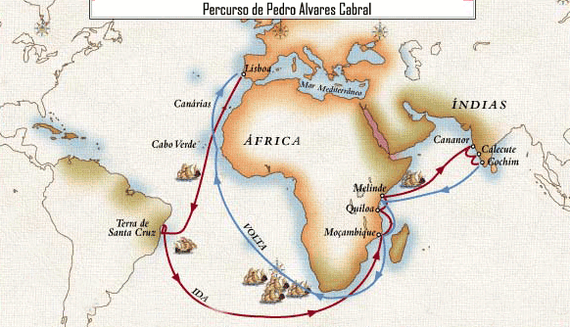
Imagem disponível em: https://brasilesuahitoria.blogspot.com.br. Acesso em: 20 de set. 2017.

Depois de mais ou menos um mês viajando, de longe, avistaram um ponto escuro, a princípio acharam que era uma nuvem, mas ao se aproximar viram que era um monte arredondado. Deram, então, o nome de Monte Pascoal, por ter sido visto na quarta feira depois da festa da Páscoa. Cabral ancorou sua frota em uma enseada ao litoral sul do atual estado da Bahia, a que se deu o nome de Porto Seguro (hoje é um lugar de belas praias). Ao desembarcarem em terra, ergueu na praia uma alta cruz de madeira onde penduraram algumas armas portuguesas. No dia 24 de abril de 1.500, dois dias após a chegada, ocorreu o primeiro contato entre os indígenas brasileiros que habitavam a região e os portugueses. Cabral recebeu alguns índios em sua caravela. Logo de cara, os índios apontaram para objetos de prata e ouro. Este fato fez com que os portugueses pensassem que houvesse esses metais preciosos no Brasil. Neste contato, os portugueses perceberam que a diferença cultural entre eles era muito grande. Os portugueses estranharam os índios andarem sem roupa e terem o corpo todo pintado e os índios estranharam os portugueses usarem muitas roupas, enormes chapéus e grandes barbas.
O padre que estava no navio se chamava Frei Henrique de Caminha. Ele rezou a primeira missa no Brasil, assistida pela tripulação e pelos índios no dia 26 de Abril de 1.500, em um altar feito embaixo da cruz. Após a cerimônia, Cabral tomou posse da nova terra para a coroa de Portugal. Cabral achou que essa terra fosse uma grande ilha e a chamou de Ilha de Vera Cruz, porém, um tempo depois viu que não era uma ilha e mudou o nome para Terra de Santa Cruz. Depois de um tempo por causa de uma madeira de cor brasa (chamada Pau Brasil), que havia em grande abundância nessa terra, acabaram chamando esse lugar de Brasil, nome que tem até hoje.
Um dos tripulantes do navio tinha o nome de Pero Vaz de Caminha. Ele escreveu uma carta ao rei D. Manoel, contando o feliz acontecimento. Esta carta é considerada até hoje como um dos documentos mais importantes na descrição desse achado. Deixando alguns tripulantes na nova terra, Cabral seguiu viagem para as Índias. Assim que o rei D. Manoel recebeu a notícia do descobrimento do Brasil, mandou alguns capitães explorar a nova terra. Após os capitães retornarem sem trazer ouro e nem prata, D. Manoel não se interessou mais pelo Brasil. Só depois de sua morte é que a corte portuguesa se lembrou outra vez da nossa terra.
Hoje em dia, o Brasil possui alguns símbolos e entre eles, destacamos a bandeira.
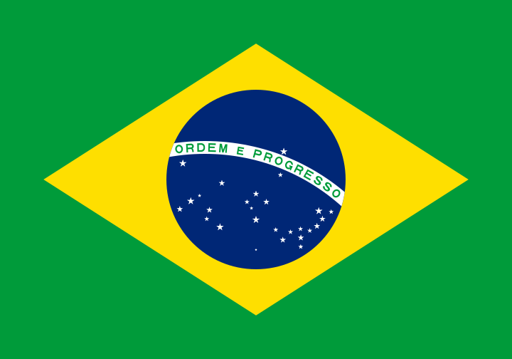
Imagem disponível em <https://pt.wikipedia.org/wiki/Bandeira_do_Brasil>. Acesso em: 22 de set. 2017.
De acordo com o site Wikipédia, a bandeira do Brasil é composta por uma base verde em forma de retângulo, sobreposta por um losango amarelo e um círculo azul, no meio do qual está atravessada uma faixa branca com o lema nacional, em letras maiúsculas verdes. O Brasil adotou oficialmente este projeto para sua bandeira nacional em 19 de novembro de 1889, substituindo a bandeira do Império do Brasil. O campo verde e o losango dourado da bandeira imperial anterior foram preservados – o verde representava a Casa de Bragança de Pedro I, o primeiro imperador do Brasil, enquanto o ouro representava a Casa de Habsburgo de sua esposa, a imperatriz Maria Leopoldina. O círculo azul com 27 estrelas brancas de cinco pontas substituiu o brasão de armas do Império. As estrelas, cuja posição na bandeira refletem o céu visto no Rio de Janeiro em 15 de novembro de 1889, representam as unidades federativas - cada estrela representa um estado específico, além do Distrito Federal.
Após um pequeno estudo e conversas com os nossos pais e orientadores, percebemos o quanto essa história é rica e cheia de detalhes. São muitas informações, documentos e registros explorados para compreender como foi essa “viagem” e todos os elementos que pertencem a ela. Por meio dos livros que pesquisamos verificamos que a maioria das informações foram obtidas por meio de cartas e registros da época podendo afirmar que seria a História Original do Descobrimento do Brasil fazendo um contraposto aos contos e fábulas muito lidas na literatura infanto-juvenil. Mas que mesmo não sendo fantasia, e sim uma história real, é uma aventura capaz de despertar grande interesse e trazer riquíssimo conhecimento de várias áreas.
Conclusão
No final deste texto, concluímos que aprendemos uma história cheia de curiosidades, como o fato de o Brasil ter sido descoberto por acaso devido às explorações, a data que foi descoberta e os nomes que nosso país já teve e muitas outras coisas que não colocamos neste texto. E ainda, percebemos que aprendemos um pouco sobre ambiente quando aprendemos sobre plantas e animais do Brasil-colônia; História; Geografia quando estudamos sobre mapas e por fim, Matemática, pois, fizemos operações matemáticas para descobrirmos algumas datas e geometria quando descobrimos que a bandeira do Brasil possui muitas formas geométricas. Esperamos que o leitor do nosso texto possa ter aprendido alguma coisa também, que ame nosso país, porque o Brasil não é qualquer país.
Referências bibliográficas:
BUENO, Eduardo. A viagem do descobrimento: a verdadeira história da expedição de Cabral. Rio de janeiro: Objetiva, 1998.
CÁCERES, Florival. História do Brasil. São Paulo: Editora Moderna, 1993.
História do Brasil. Disponível em: <https://brasilesuahitoria.blogspot.com.br>. Acesso em: 22 de set. 2017.
GRIECO, Donatello. Pequena história da descoberta do Brasil. Rio de Janeiro: Biblioteca do Exército Editora, 2002.
Sobre a bandeira do Brasil. Wikipédia. Disponível em <https://pt.wikipedia.org/wiki/Bandeira_do_Brasil>. Acesso em: 22 de set. 2017.

